ATIVIDADE 03

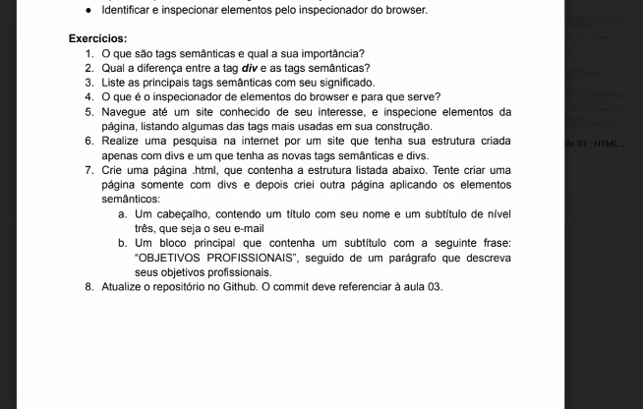

**Q1)**

Algumas tags HTML possuem um significado, uma semântica. Ou seja, é a forma de deixar o site com suas informações bem explicadas e compreensíveis para o computador, ajudando até mesmo em sua busca no Google e facilitando o entendimento de leitores de acessibilidade. Por exemplo, antigamente utiliza-se a tag <div> para tudo. Atualmente, você ainda pode fazer isso, mas seu HTML ficará bem melhor de ser compreendido pelo navegador e por outros desenvolvedores se você utilizar uma tag <header> para cabeçalho, uma tag main que conterá o conteúdo principal da sua página, usar <section> sempre que criar uma nova seção, <footer> para rodapé, etc. Isso adiciona uma compreensão muito melhor quando o seu arquivo HTML precisar ser compreendido por um navegador ou um desenvolvedor, ajudando nos mecanismos de busca. Ele tem maior acessibilidade. Os algoritmos de indexação em sites de busca e as tecnologias assistivas (como leitores de tela para usuários com deficiência visual) também entenderão melhor o contexto e conteúdo do seu website, entregando uma melhor experiência para os usuários.

Q2)

A tag <div> é genérica e não tem valor semântico, ela cria uma divisão. O conteúdo que será inserido dentro desse bloco pode ser de qualquer tipo. Enquanto que tag que possuem valor semântico tem um uso específico, existe uma boa conduta associada, uma recomendação, isto é, é preferível que o desenvolvedor web use as tag semânticas na situação específica. Nada impede de utilizar div para tudo, no entanto, para tornar o seu código compreensível e até mesmo a favorecer a acessibilidade, é fundamental fazer um bom uso das tags semânticas. Por exemplo, quando no seu HTML você tenha interesse em adicionar um rodapé, no lugar de fazer uso de uma div (não tem significado semântico), utilize uma tag <footer>.

Q3)

<header> Tag quando se deseja adicionar um cabeçalho, noralmente dentro dessa tag são colocados um título e uma ou mais listas, barras de navegação e de pesquisa;

<hgroup> deve ser usado quando desejamos um cabeçalho principal com um ou mais subcabeçalhos;

<main> Dentro dessa tag ficará o conteúdo principal de sua página HTML;

<aside> é destinado a conteúdos que não fazem parte do fluxo do texto, mas que, ainda sim, estão relacionados de alguma forma, sendo comumente utilizados como uma barra lateral.

<nav> Tag com valor semântico de menu de navegação;

<section> Usada para definir uma nova seção da sua página, isto é, um agrupamento de conteúdo;

<article> Dentro dessa tag ficará um artigo, tendo o objetivo de ser independente ou reutilizável;

<footer> Tag empregada quando se deseja adicionar um rodapé; seu conteúdo é geralmente uma metainformação, por exemplo, detalhes sobre o autor, informações legais, e/ou links e informações relacionadas.

<time> permite que uma data no formato ISO 8601 não ambígua seja adicionada a uma versão mais amigável para leitura humana daquela data. Os computadores podem ler datas em formato ISO 8601 e ver a data, a hora e o fuso horário.

Q4) Atualmente os navegadores web apresentam a ferramenta de **inspecionar elementos**. Trata-se de um utilitário que nos permite visualizar o código-fonte subjacente de qualquer página web. Além disso, podemos usá-la para fazer alterações temporárias e ver os resultados em tempo real, deixando o código-fonte original intacto. Isso é extremamente útil se você precisa testar uma alteração ou diagnosticar um problema. Também pode ser de grande valia se você encontrar um site com um recurso de que goste e estiver curioso para saber como ele foi implementado. Com ela, você pode identificar rapidamente as classes CSS, visualizar alterações em elementos de uma página, simular um site em dispositivos móveis e muito mais.

Q5)

Abri o site do G1 (<https://g1.globo.com/>) e observei as tags mais usadas.

Tags que aparecem várias vezes na página inicial do G1:

<div>, <script>,<iframe> e <img>

Essas 4 tags aparecem inúmeras vezes!

Q6)

Site predominante formado por divs, o site dos correios. Clicando no inspecionar, ele faz uso de muita div.

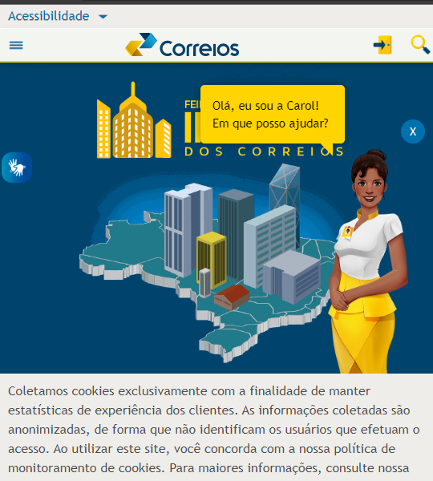

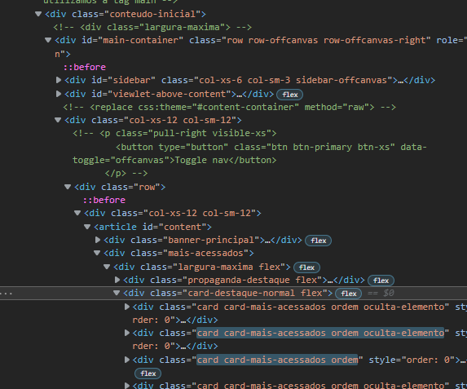

Por exemplo, ele usa muita div, várias divs uma dentro da outra, colocando como diferença o tipo de class e ou id.

Outro exemplo é o sistema de acesso da UFPE (universidade Federal de Pernambuco), que nesse momento está assim:

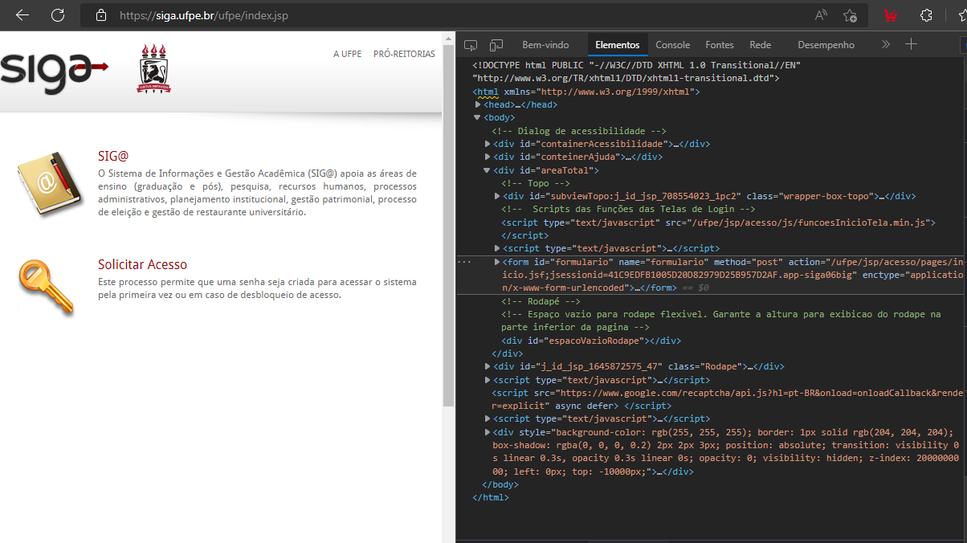

Usa div para tudo.

O site da One Piece Ex (<https://onepieceex.net/>) Contém informações sobre a obra japonesa One Piece. O site faz uso das tags semânticas como <header> com o cabeçalho do site, <nav> para a barra de navegação,<section> com notícias, <article> para cada publicação de capítulo ou episódio que é lançado, <footer> contendo informações de direito autorais, além de usar <div> também.

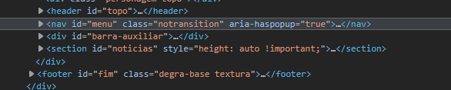

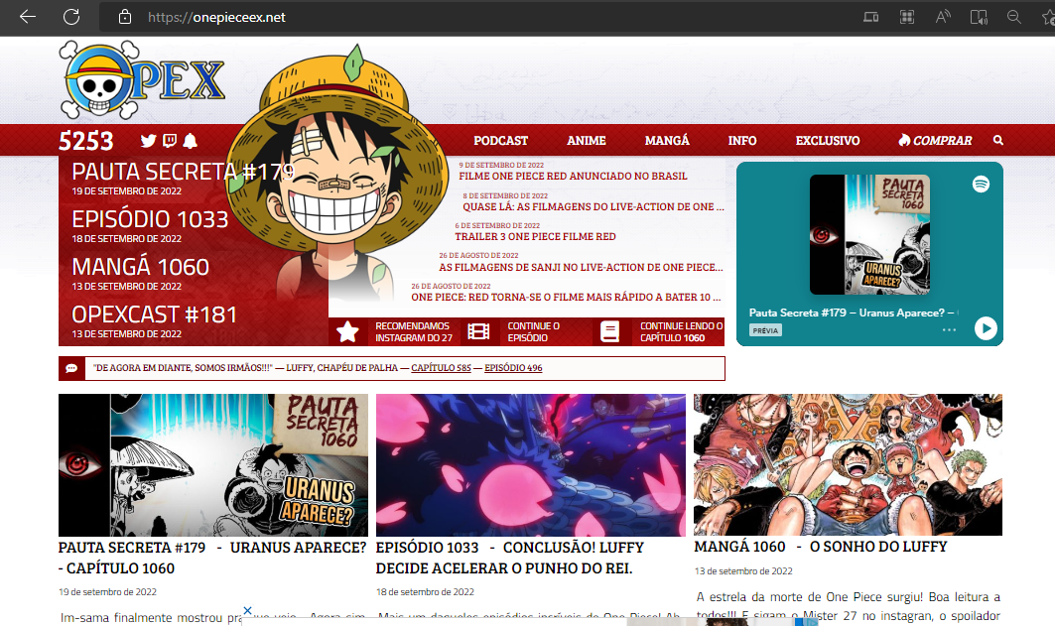



Q7)

Resultado:

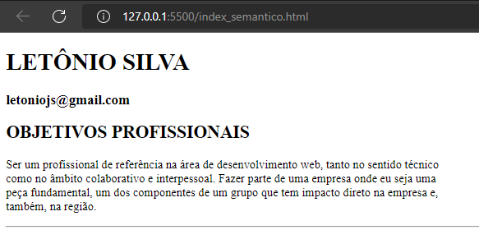

Printscreen do arquivo HTML onde foram utilizadas tags semânticas:

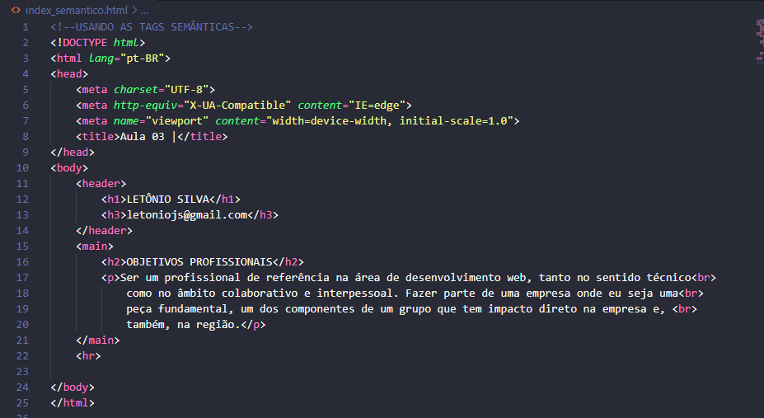

Printscreen do arquivo HTML onde foram utilizadas apenas <div>, nota-se que este demanda mais esforço para a compreensão da sua organização.

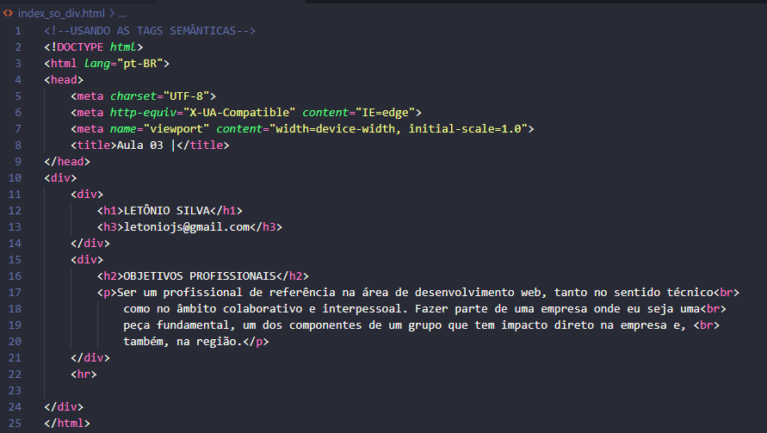

Q8)